添加SSH2所用到的所有依赖
两种方式
- 直接复制配置文件里的pom.xml内容
- 手工依次添加依赖：
Hibernate-core 5.0.7 final
struts2-core 2.3.24
spring-context 4.2.4.RELEASE
spring-orm
struts2-spring-plugin
spring-context-support
spring-tx
spring-aop
spring-beans
spring-core
spring-web
Aspectjweaver
Junit
Jstl
servlet-api
Mysql
c3p0(与dbcp，2选1)
commons-dbcp
slf4j-api
slf4j-log4j12

调整jdk
添加plugin:
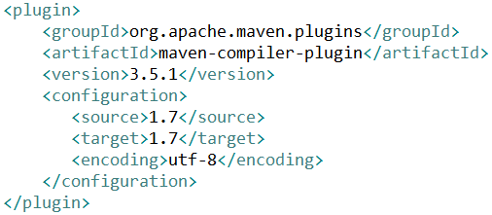

添加tomcat7插件
